EKOLOGIA PŁCI

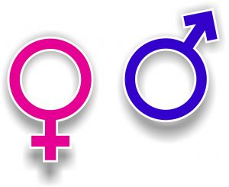

Spotkanie z niemiecką pisarką
Gabriele KUBY

nt. Od Homo sapiens do homo gender?

dnia 20 marca (czwartek) 2014
godz. 10.oo - 12.oo
z udziałem tłumacza

Aula Wydziału Humanistycznego Uniwersytetu Szczecińskiego
ul. Krakowska 71-79

Zapraszamy

Wydział Humanistyczny US
Wydział Biotechnologii i Hodowli Zwierząt ZUT w Szczecinie
Rada Społeczna przy Ks. Abp. Prof. Andrzeju Dziędze
Kamieńska Kapituła Kolegiacka

